**Классный час « Семья в жизни каждого человека»**

**Цель:**

1. Расширить у детей представлений о семье, обязанностях каждого ее члена, формировать понятие “счастливая семья”,
2. Помочь детям осознать, что семья - это люди, связанные чувством любви, уважения и ответственности друг за друга,
3. Создать комфортную обстановку для творческого самовыражения учащихся, проявления их активности,
4. Выполнить семейный оберег" Божье око",
5. Обогащать словарный запас пословицами и поговорками о семье,
6. Воспитывать чувство гордости за принадлежность к своей семье, внимательность, чувство взаимопомощи в семье, осознание необходимости заботиться о себе и своих близких.

**Оборудование:**рисунок Бабы-Яги, разрезные карточками с её характеристиками, семейные рисунки детей, элементы для составления кластера «Семья», магниты по количеству детей.

**Ход занятия**

**Организационный момент. “Сказка ложь, да в ней намек...”**

- Сегодня, мы с вами поговорим на очень интересную и важную тему. На какую? Вы сами сможете назвать тему классного часа чуть позже. А сейчас я предлагаю вам послушать начало одной истории.

*В одном сказочном лесу жила-была Баба –Яга, Костяная Нога. Сварливая и вредная была старушка. Она только и делала, что летала на своей метле да устраивала обитателям леса всякие пакости. Других развлечений у нее не было. Посмотрите на неё внимательно (вывешиваю картинку Бабы-Яги на доску).*

|  |  |
| --- | --- |
| http://festival.1september.ru/articles/628748/Image4021.gif | Характер, внешний вид (какая?) |
| Злая ( т.к не было семьи)  *Добрая* |
| Вредная (т.к. некому было воспитывать)  *Отзывчивая* |
| Грубая (т.к. не было друзей)  *Добросердечная* |
| Жестокая (т.к. может посадить в печь) |
| Невоспитанная (т.к. плохое воспитание)  *Воспитанная* |
| Неряшливая ( т.к. жила одна)  *Опрятная* |
| Неаккуратная (т.к. жила одна)  *Красивая, всегда аккуратная* |
| Грязная (т.к. никто не учил следить за собой)  *Чистенькая* |
| Не расчёсанная (никто не научил расчёсываться и заплетаться)  *Причёсанная* |

- Давайте опишем характер и внешний вид Бабы -Яги. У меня на столе вперемешку лежат описания характера и внешнего вида. Вам необходимо выбрать нужное и прикрепить возле её изображения? (*ответы детей*).  *Дети, выходят к доске выбирают нужное слово и прикрепляют его возле портрета старушки.*

- Ребята, скажите, пожалуйста, а с кем жила Баба –Яга ? Скажите, а о ней кто-нибудь заботился, или может быть она о ком-то заботилась? Возможно Вы видите причину, по которой Баба –Яга была такой злой? *( у неё не было семьи)*

(А я продолжу свою историю. *Однажды Бабе-Яге стало очень одиноко и тоскливо. Ей очень захотелось, чтобы её тоже любили, чтобы о неё заботились и оберегали. Она умылась, причесалась, убралась в своей избушке. И вскоре у неё человек, который смог увидеть в ней хорошие качества. Так у Бабы-Яги появилась семья и дети.*

**Целеполагание. Работа по теме классного часа**

- Сказка ложь, да в ней намёк, добрым молодцам урок…. Как вы думаете, о чем мы сегодня с вами будем говорить?(*ответы детей*). Давайте попробуем сегодня выяснить: так что же такое семья? (*высказывания детей*). СЕМЬЯ – это…(ответы детей).А давайте посмотрим как трактуется слово семья в толковом словаре Репкина. ( зачитывает 1 ученик)

-Как видим, мы были правы: семья – это люди, с которыми мы живем, мы заботимся друг о друге, помогаем друг другу.

Ребята, давайте попробуем отгадать загадки и составить кластер в виде солнышка. У меня на столе лежат названия членов семьи. Кто правильно отгадывает загадку, тот подходит к столу берёт необходимую карточку и вывешивает её на солнышко. Наше солнышко называется семья, а каждый член семьи - это его лучик .

*( читают заранее подготовленные дети, или учитель)*Кто милее всех на свете?  
Кого любят очень дети?  
На вопрос отвечу прямо:  
— Всех милее наша... (мама)

Кто научит гвоздь забить,  
Даст машину порулить  
И подскажет, как быть смелым,  
Сильным, ловким и умелым?  
Все вы знаете, ребята, —  
Это наш любимый... (папа)  
  
Кто любить не устает,  
Пироги для нас печет,  
Вкусные оладушки?  
Это наша... (бабушка)  
  
Кто всю жизнь работал,  
Окружал заботой  
Внуков, бабушку, детей,  
Уважал простых людей?  
И ему уж много лет  
Нестареющий наш... (дед)  
  
Кто веселый карапузик —  
Шустро ползает на пузе?  
Удивительный мальчишка —  
Это младший мой... (братишка)  
  
Кто любит и меня, и братца,  
Но больше любит наряжаться? —  
Очень модная девчонка —  
Моя старшая... (сестренка)  
( на доске по очереди появляются солнышко и лучики)

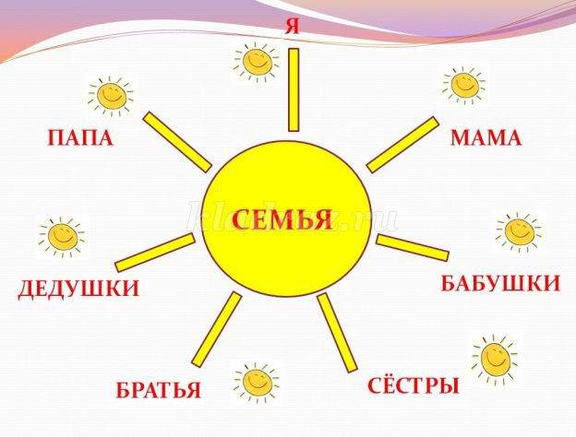

Взгляните на доску, что у нас получилась? Сколько лучиков у нашего солнышка? (7)

Не зря слово семья состоит из семи Я, то есть, семь таких же, как и я, не даром, иногда некоторые члены семьи похожи друг на друга, как внешне, так и по характеру. Семья – это такое же теплое слово, как и солнышко. Потому, что каждого она согревает любовью, помощью и заботой. Вы со мной согласны?

Сегодня вы принесли на наш классный час свои семейные **рисунки**. Прошу вас поместить их на нашей доске. (*дети прикрепляют рисунки на классную доску с помощью магнитиков*). Расскажите немного о своей семье. Познакомьте нас с ней. (*Выслушиваются несколько мини-рассказов о семье*.

Кто главный в семье? Какой самый любимый праздник в семье? А какие у тебя обязанности в семье? Чем ты понимаешь маме и папе?

- По вашим рассказам я поняла, что родители для вас самые близкие люди. А сможете ли вы назвать домашние обязанности ваших родителей? Предлагаю посоревноваться.

**Работа в группах**

На листах мальчики будут описывать занятия пап, а девочки будут описывать обязанности мам. Через пару минут мы посмотрим кто же назовет больше слов?) ( в это время звучит минусовка песни о семье)  *По истечении времени по один представитель от каждой группы поочерёдно зачитывают слова, характеризующие папу и маму.)*

**Обязанности пап:**

Чинить игрушки

Придумывать новые игры

Ремонтировать велосипеды

Собирать игрушки

Учить детей кататься на велосипеде

Играть в спортивные игры

Играть с детьми в конструктор

Водить их в детский сад

Учить детей дисциплине

Учить их плавать

Брать их на футбол

Читать детям

Помогать с домашним заданием

Строить дома на деревьях

**Обязанности мам:**

Кормить детей

Готовить им сумку в школу

Покупать детям одежду

Стирать эту одежду

Гладить одежду

Идти с детьми на вакцинацию

Заворачивать подарки

Готовить обеды и печь торты

Покупать лекарства

Организовывать дни рождения

Печь сладости для школьных ярмарок

Покупать игрушки на Рождество

Чистить грязную одежду

Водить детей в школу

- Вы назвали очень много слов. Наверное, потому что вы любите своих родителей.

А если в семье нет папы или мамы? Как мы можем показать маме или папе, что мы их любим?

Мы знаем, что наш народ сложил много пословиц и поговорок о семье. Ребята, вам было дано задание найти такие поговорки и пословицы. И я знаю, что вы вместе с нашим библиотекарем Галиной Васильевной проделали большую работу, и отискали интересные поговорки. Предлагаю вам вспомнить и назвать их (*детям предлагается соединить части пословиц, которые помещены на интерактивной доске, стрелочками, прочитать их*).

**Вся семья вместе, так и душа на месте.**Дерево держится корнями, а человек семьей.  
Дом согревает не печь, а любовь и согласие.  
Семье, где помогают друг другу, беды не страшны.

**Семьей дорожить-счастливым быть.**

**За общим семейным столом еда вкуснее.** Хорошо мы потрудились. Вы все большие молодцы. А сейчас давайте немного отдохнём и подвигаемся.

Слушайте задание и выполняйте.

- Те, у кого есть старший брат,  встаньте и хлопните в ладоши

- У кого есть сестра или сестренка помашите над головой рукой.

- Кто помогает близким, встаньте и хлопните в ладоши.

- Хлопните и улыбнитесь те, кто очень любит свою семью.

Каждая семья –это сплочённый коллектив, который вместе переживает не только радости, но и различные экстремальные ситуации. Это такие ситуации, из которых дружная семья всегда найдет выход. Как бы вышла изданных ситуаций ваша семья?

Работа в группах по 3 человека.

• За полчаса до прихода гостей по случаю дня рождения младшая сестрёнка случайно пролила компот на ковёр. Мама на кухне и занимается праздничным обедом т.к. вот-вот появятся гости на пороге. Как вы поступите в данной ситуации, чтобы показать маме, как сильно вы её любите?

• Цветы, купленные маме по общей договоренности к 8 Марта, завяли, не дождавшись праздника. Денег на покупку другого букета нет.

• На улице весь день стояла жара, и вечером папа собирался полить огород из шланга, но его срочно вызвали на работу. А мама себя плохо чувствует. Как вы поступите в данной ситуации?

Какие вы молодцы. Я вижу у вас действительно дружные семьи, раз вы так быстро справились с такими сложными ситуациями. А какие похожие случаи были в вашей семье, и как вы нашли выход из сложившейся ситуации?

**Творческая работа.**

Я хочу рассказать вам притчу: "Однажды, очень давно, Бог слепил человека из глины, но у него остался маленький ее кусочек. Тогда Бог спросил человека:  
" Что слепить тебе из оставшейся глины?"  
Человек подумал и ответил :  
" Слепи мне счастье".  
Бог задумался, потом улыбнулся и протянул человеку глину и произнёс:  
"Ты сам можешь это сделать" .  
В чем мораль этой притчи?   
Правильно. Мораль этой притчи в том , что каждый человек творец своего счастье, а оно рождается в семье. А что значит счастливая семья, какая она по вашему?   
( ответы обучающихся)  
 Вы еще не совсем взрослые, но от этого ваша роль в семье не становиться меньше. Как вы думаете, что вы можете сделать для своей семьи? (ответы обучающихся)  
 Правильно, помощь родителям, уважительное отношение к ним, забота о семье , именно это, станет вашем вкладом в укрепление семьи, ее защите и сохранении. Ты тоже можете слепить свое семейное счастье.  
 Во все времена семья была самым большим достоянием, ее оберегали и ценили. Уважали стариков, и заботились о младших.  
Человек издавна старался уберечь свою семью от бед, молил Бога о заботе и защите семьи. Многие рукодельницы посвящали свои работы семье, до нас дошли различные древние обереги, предназначение которых в защите семьи от бед и сглаза. Один из таких оберегов называется "Божье Око", его предназначение в защите семьи. Делая такой оберег, наши предки верили, что именно он сохранит семью, от бед и невзгод.   
Сегодня мы поучимся делать такой оберег?  
семье, о родителях сложено немало пословиц и поговорок. Мы много о них говорили.

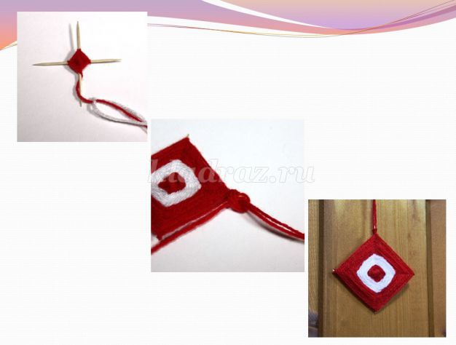

Ребята, мы выполнили оберег, давайте сейчас каждый из вас скажет, от каких неприятностей и бед вы хотели бы уберечь свою семью.  
 Семья очень ценна для каждого человека т.к. только в семье нас любят. А человеку очень важно, что бы его любили.

Любили тебя без особых причин.  
За то, что ты – внук,  
За то, что ты – сын,  
За то, что – малыш,  
За то, что растешь,  
За то, что на маму и папу похож.  
И эта любовь до конца твоих дней  
Останется тайной опорой твоей.

У каждого из нас есть своя семья, где нас ждут, помнят и всегда могут понять. И где бы мы ни были, мы всегда помним о своей семье, о близких нам людях: о родителях, братьях и сёстрах, бабушках и дедушках. И сейчас, давайте подумаем, что можно сделать хорошего для семьи.

А сейчас послушайте отрывок из песенки про семью, которую подготовили наши девочки. Маша и Аня. Если захотите, то сможете подпевать на припеве. Слова у вас на столе.

Автор: Лариса Григорьева

Слова и музыка Александра Ермолова

«МОЯ СЕМЬЯ»  
Лежит передо мной игрушек куча,  
Но всем уже давным-давно известно,  
Что мне одной играть довольно скучно  
И совсем-совсем неинтересно.  
  
А вот когда со мной мои родные  
И самые любимые мне люди,  
Я сразу забываю про унынье.  
И всегда так было, есть и будет…  
  
Припев:  
Будет день счастливый и чудесный самый,  
Если рядом будут папа и мама.  
Буду я весёлой, буду очень рада,  
Если будут рядом сестрёнка с братом.  
  
А ещё я буду бесконечно рада,  
Если рядом дедушка и бабушка рядом.  
Ну а больше всех буду рада я,  
Если будет рядом вся семья,  
Вся моя семья.

Ну что же, ребята, наш классный час подошёл к концу. Скажите хорошо ли человеку без семьи? Могут ли дети заботиться о семье? Я хочу вам сказать огромное спасибо за активное участие, за ваши ответы. Надеюсь, что каждый из вас будет заботиться о своих родных и близких и у вас будут крепкие и дружные семьи.